RKD514L-C东方步进电动机驱动器原理与检修

RKD514L-C东方步进电动机驱动器（以下简称RKD514L-C驱动器），可驱动五相步进电动机，电源电压AC200~230V，输出电流3.5A（可调），输出电压约150V。设备端子及调整部件功能、控制端子、主端子接线等见以下图表。
1、RKD514L-C驱动器端子、调整部件功能、端子接线
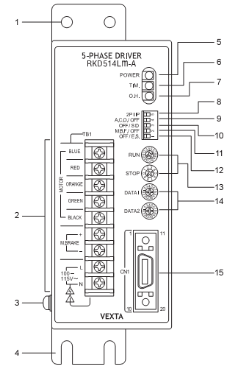
图1 RKD514L-C驱动器接线端子及调整部件图
RKD514L-C驱动器接线端子及调整部件功能说明（见表4-1）
上述（图1、图2、图3）图表（表4-1），是在检修设备之前，要尽量掌握的相关“知识储备”，如控制端子功能和相关调整部件的作用，则是检修中必须要掌握的，检修内容将与之发生紧密的关联。输出状态取决于部件的设置与调整，有时人为的调错，会使机器产生“故障”，检修人员应该区分故障的真假，可以通过调试手段，将一些“伪故障”排除掉。
2、MCU主板电路之一
如图4所示电路，包含了MCU基本工作电路、控制端子信号输入/输出电路和功能整定电路。
〔MCU基本电路〕+5V电源，接入MCU的相关供电引脚；晶振元件XL101与振荡电路IC106、IC110生成的脉冲信号，做为时钟信号输入MCU的120脚；R184、D103、C136和IC108（HC14）内部两组反相器电路，组成上电复位电路，在CPU上电瞬间提供一个低电平的复位脉冲，输入MCU的122脚，使MCU内部计数器、寄存器清零。以上电路提供MCU正常工作的基本条件。
〔控制端子信号输入/输出电路〕外部输入的4路控制信号经CN101插座进入。高速光耦合器件PC101、
表4-1 RKD514L-C驱动器接线端子及调整部件功能说明
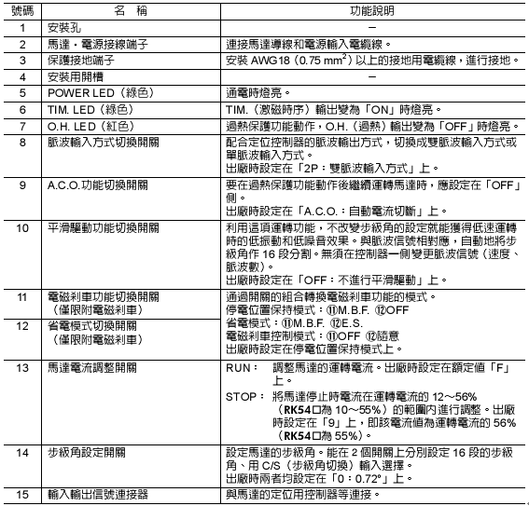
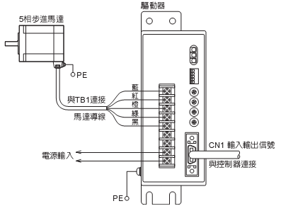
图2 RKD514L-C驱动器电源、步进电动机接线图
PC102（TLP750）承担着对转速（脉冲）信号和正/反转控制信号的传输任务，输出信号再经两级反相器电路，输入至MCU的7、8脚。这是两路基本控制信号；另两路控制信号经光耦合器PC103、PC104（P781）进行隔离传输，其中一路控制信号为调机信号ON/OFF指令，确定停车时马达处于直流刹车还是自由停车状态，两路信号输入至MCU的5、6脚。
步进电动机驱动器的逆变功率输出电路，设有温度检测电路，其输出的温度检测信号进入MCU，达到热保护电平阈值时，MCU从1脚输出过热故障信号，控制晶体管Q101导通，进而驱动光耦器PC107，向外部控制电路送出故障报警信号。MCU的40、42、43等3脚，同时输出电源、过热、激磁中等工作状态信号，驱动指示灯电路，用于工作/故障状态的指示。
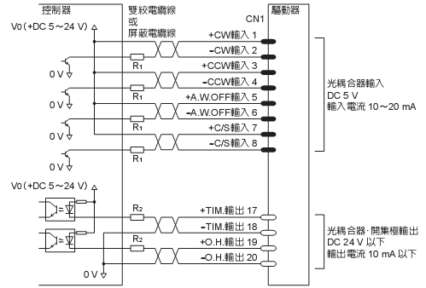
图3 RKD514L-C驱动器控制端子（经附件端子排）接线图
〔功能整定电路〕拨码开关SW103含3只独立开关，调整开关的ON/OFF状态，可进行如上表4-1中的8、9、10项功能整定；SW101、SW102、SW104是3只16档位的4位数字开关，开关为5引脚器件，其中0脚接地，1~4脚分别接有+5V上拉电阻，当1~4中的某一个脚或几个脚与0脚接通（即整定档位不同）时，依次产生0000~1111的4位数字信号，输入至CPU的相关引脚。CPU可根据输入位信号的不同，判断用户整定值的大小，控制步进角和输出电流的大小，其整定内部见上表4-1中的13、14项。
MCU主板和电源/驱动板之间，经CN1-2、CN1（印刷）端子排相连接，两端子排的序号不一致，上图中在顶部给出了两端子排的连接图示，经方便检修与测试中的参考。在进行电路原理分析时，请将图4与图5结合起来，请理顺信号流程。
逆变功率电路的取用电源，并非直接从AC220V市电整流所得的DC280V电源，而是经功率模块内部斩波电路变换所得的约120V~150V左右的直流电源，因而斩波电路所需的PWM信号的生成和对120V~150V逆变电源是否正常的检测（关系到逆变功率电路能否正常工作），成为MCU主板电路需要完成的重要任务。
集成PWM控制器IC113（MB3795）与外围元器件，组成的PWM脉冲形成电路，在MCU控制信号和逆变电源反馈信号作用下，其输出PWM脉冲信号，控制功率模块内部斩波管（图4-26中模块内部的VT）的导通与截止，使逆变功率电源得到一个适宜和稳定的供电电源。MB3795芯片的内部电路结构及原理分析如下：
图4 RKD514L-C驱动器MCU主板电路之一
3、MCU主板电路之二
图5 RKD514L-C驱动器MCU主板电路之二
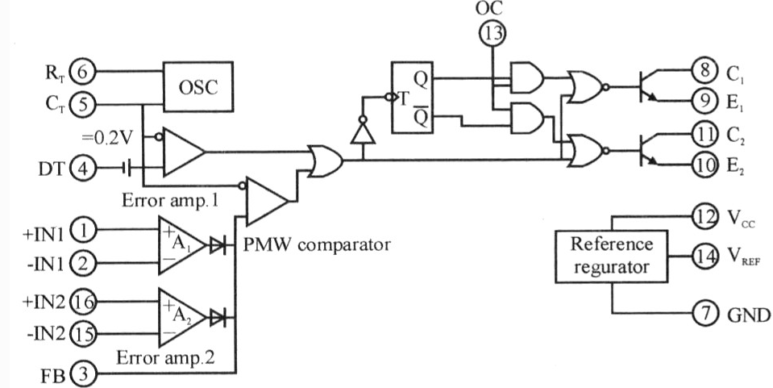
图7 集成PWM控制器MB3795内部功能框图
MB3759芯片内部电路主要由高频振荡器、PWM比较器、基准电压源、误差电压放大器、驱动电路和封锁电路等组成。控制芯片内部有2个电压比较器，管脚1、2和15、16是电压比较器正负输入端子，管脚3是电压比较器统一输出端。同时误差放大器的输出也可开放给用户，用户可以根据需要设计成PI控制器。管脚5、6可接振荡电容和电阻，振荡器的振动频率由外接电阻和电容决定。管脚8为触发脉冲输出口，采用电流图腾柱输出，使得芯片可以直接驱动功率不大的开关管。T触发器的作用是将输出进行分频，得到占空比为50％的频率为振荡器频率的l／2的方波，将T触发器输出的这样两路互补的方波同比较器输出PWM信号进行“或非”运算，就可以得到两路互补的占空比为O～50％的PWM信号，考虑死区时间的存在，最大占空比通常为45％～47．5％。管脚13为封锁控制，管脚14为参考电压，管脚12为工作电压，管脚4为死区控制端，一旦高电平输入，芯片输出脉冲被封锁，直流电压输出为零。
结合图5中IC113的实际电路组成，简述一下PWM脉冲形成电路的工作原理（试分析）。IC113的5、6脚外接R197、C141为振荡定时元件，与内部电路一起组成频率固定的振荡器；1、2、3脚为内部电压比较器（后文定义后A电压比较器）电路之一，2、3脚外接R、C元件决定电压比较器的放大倍数及频率特性，A电压比较器的同相输入端1脚引入由功率模块内部斩波管VT输出PWM电压经C12、C14、R34分压取得的逆变电源检测信号，2脚输入由MCU的53脚输出的模拟电压控制信号（系由CPU的87脚输入的由R10、R11分压得到的逆变电源电压检测信号，处理后得到的控制信号），经电压跟随器IC114进行电压跟随，由半可调电位器RP102调整后，输入到IC113内部A电压比较器的反相输入端2脚，作为同相输入端的基准比较信号。A电压比较器的输出，成为8脚输出PWM脉冲信号占空比的控制信号之一；IC113内部另一路电压比较器（后文定义为B电压比较器），16、15脚为同相、反相输入端，15脚与3脚之间接有负反馈电阻R210，16脚引入逆变电源电压检测信号，B电压比较器的输出，成为8脚输出PWM脉冲信号占空比的控制信号之二。在A、B两路电压比较器控制信号作用下，输出PWM激励脉冲，驱动功率模块内部VT，使逆变电源电压稳定于一定值内。
从MCU的71脚输出的控制信号，经R196、D104进入IC113的4脚，当过热或过流故障发生时，MCU的71变为高电平，输出PWM脉冲被封锁，功率模块内部斩波管VT处于截止状态，逆变功率电路的供电电源被切断，使步进电动机驱动器和步进电动机，处于停机保护状态。
4、RKD514L-C驱动器电源/驱动板电路
RKD514L-C驱动器，有电源/驱动板、MCU主板和主电路模块三部分组成，实际上，主电路与电源/驱动板密切结合于一体。
说明：主电路功率模块内部电路框图，（因一直未能查到相关资料）为本人据测量结果和输入/输出信号判断所得出的“推测性电路结构”，与实际电路可能会有所差异，对图中电路的标注也是本人自行定义的，意在为故障测量和判断提供较为有效的参考依据。
〔功率模块IC5的内部、外部电路——上部（10）端子电路〕功率模块IC5内部含输入交流电压的全波整流电路、斩波电路（逆变电源输出）、逆变功率电路、驱动电路和温度检测电路等。模块1、2端子为交流电源输入端，AC220V市电经由L、N端子串接熔断丝和双、向滤波器后，输入模块内部的全波整流电路；3、4端子为整流电压输出端，外接R2为温度保险电阻，起到超温（限流）保护作用，电容C5为滤波电容，C5两端得到约280V的直流电压。R3~R6为整流电压分压电路，取出整流电源电压的检测信号，送入后级电路——IC104的5、6、7端子内部电路和外围元件组成电压比较器电路，反相输入端6脚输入3.8V的信号检测电压，同相输入端引入R1443、R144对+5V的分压2.42V作为基准电压。当电源电压过低、FU1熔断丝熔断或整流电路故障、过流故障发生，引起整流电压消失或严重降低时，反相端输入电压低于2.42V时，电压比较器的7脚变为高电平，将电源欠压（电源异常）故障信号输入CPU的77脚（见图4-24），CPU的71脚输出停机保护信号，功率模块内部VT截止，同时锁定逆变电路驱动脉冲的输出，使电路处于故障停机保护状态。
功率模块IC5的4、6脚之间接斩波管VT的漏极和源极，正常工作情况下，由模块19脚进入的PWM脉冲信号（由前级电路IC113的8脚输出）加到VT的门极，使6脚输出约120V~150V左右的直流电压，作为逆变功率电路的电源供应，以适应步进电动机的电源电压范围。如此处理的好处，是不必再经降压变压器取得逆变功率电路的电源，简化了电路结构。斩波降压后的逆变电源从6脚输出，经外部L2、C6滤波，又从模块另一侧端子7进入，引
图8 RKD514L-C 电源驱动板（含主电路模块）
入由10只MOS管子组成的逆变功率电路。逆变电源电压，分别经电阻、电容分压，取出逆变电源电压反馈信号、逆变电源检测信号送前级电路处理后，或送入IC113作为电压反馈信号，或送入MCU引脚，经MCU修理，使IC113的2脚电压变化，控制8脚输出PWM脉冲的相应变化或处于脉冲锁定状态。
8、9端子引入由开关电源来的15V隔离电源，作为斩波管VT的驱动电路的供电，VT驱动电路为光耦合器电路，输入侧进入由19脚引入的PWM脉冲信号，输出侧则需取用15V隔离电源，以实现主电路和信号电路的电气隔离。
〔功率模块IC5的内部、外部电路——下部（15）端子电路〕5~14共10个端子为逆变电路的10路脉冲信号输入端子，经内部驱动电路，驱动逆变功率电路的10只MOS场效应管，以输出5相逆变电压，驱动5相电动机。1、2、3、15端子引入+5V、+12V两路控制电源，供内部10路驱动电路的供电和保护电路的供电。从4端子输出的温度（过流故障）检测信号，直接输入CPU的18脚，用作故障停机保护和相关故障指示。
〔功率模块IC5的内部、外部电路——右侧（7）端子电路〕是逆变功率电路的供电电源输入和输出端子。120V~150V直流电源从6、7端子输入，6端子接有限流电阻R8，（试分析）R8也可能承担对逆变功率电路的电流检测任务，R8上的电压降信号经内部电路处理，也由4端子输出至MCU引脚。
1~5端子，为输出端，直接与步进电动机相连接。
〔开关电源电路〕整机控制电路的用电，由开关电源电路提供。由于采用了专用集成振荡功率芯片IC1（MIP0222SY），电路非常简洁。
开关电源电路具有输入电源过电压保护功能，当驱动器的电源输入端误接入380V电源或输入电压异常升高时，整流电压的异常升高使稳压二极管ZD3击穿，晶体管Q2截止，IC1的2脚反馈电压的分压回路R40、R41、Q2被切断，IC1因反馈电压信号异常上升，IC1进入停振保护状态或使各路输出电压大幅度降低，以保证控制电路不受危险供电电压的冲击。
开关电源输出的15V电源，供功率模块内部斩波管VT的驱动电源；输出12V至电源/驱动板的控制电路，输出+5V至CPU及外围电路。
5、RKD514L-C驱动器的故障检修
整流电路和逆变功率电路及斩波电路，均集成于功率模块内部，模块内部电路是故障率高发区，如逆变电路的供电异常、输出功率管击穿损坏等故障，是比较常见的。一般以更换IC5功率模块为主要修复手段。随着对该例机型电路的熟悉和维修功夫的深化，模块内部局部电路的损坏，如整流电路、斩波管VT的损坏等，也可以考虑采用低成本的局部修复方案。
步进驱动器在应用过程中，需要对步进角、运行电流等控制方式进行整定，当整定失当时，会造成人为的运行失常的故障，这也是需要注意的地方。
下面以故障实例，进一步说明步进电动机驱动器的的检修思路的检修方法（以RKD514L-C型驱动器为例）。
〔故障实例1〕一台驱动器，测量输出端子的1和7之间电阻值为零，说明内部功率场效应管击穿损坏。逆变功率电路的主电路和驱动电路在功率模块内部，不易维修。只好从网上购得一块拆机品模块，更换后故障排除。
〔故障实例2〕一台驱动器，上电后电源指示灯不亮，拆机检查，发现熔继丝FU1熔断，进一步检测未发现损坏元件，换同同规格熔断丝，机器修复。
〔故障实例3〕一台驱动器，给入速度信号，电动机转一下即停，然后故障指示灯点亮，因此送修。上电，空载时送入速度信号，测5相输出均正常，判断是机器实施了过流保护。仔细观察电流整流数字开关SW104在3档位上，怀疑运行电流值被人为错误整定，阅读说明书，用小改锥将之调整到F档上，接入负载电动机，运行正常。
〔故障实例4〕在为驱动器送入转速信号，测功率模块5个输出端子输出电压值仅为13V，继而检测功率模块的7脚逆变电源供电15V，判断逆变电源电路VT及驱动电路异常。逆变电源控制电路的信号流程如下图所示：

图9 RKD514L-C 驱动器逆变电源的信号电路
功率模块内部斩波管VT的导通与截止受控于PWM脉冲形成电路IC113及外围电路，IC113脉冲信号的输出，受多个条件的制约：
1）IC113振荡芯片及外围电路都正常，开关电源提供的+12V工作电源正常；
2）IC113的由1脚和16脚输入的逆变电源反馈电压信号是正常的；
3）由MCU的71脚输出的控制信号是正常的，应高L电平。若为高电平（禁止脉冲输出）信号，则说明IC113受控于MCU指令，处于工作停止状态。而MCU的71脚控制信号电平的状态，则有可能受控于以下3路故障报警信号：
a、DC280V整流电源检测信号，当IC104的7脚变为高电平时，向MCU的77脚输入“整流电源欠电压”故障报警信号，使MCU的71脚变为高电平，向IC113发出“停止指令”。应检查整流电源电压是否异常引起故障报警，或IC104检测电路本身，是否误报故障；
b、DC130V逆变电源检测信号，当IC104的1脚变为高电平，向MCU的76脚输入“逆变电源过电压”故障报警信号，也使MCU的71脚变为高电平，向IC113发出“停止指令”。应将逆变模块的7端子（逆变功率电路的电源引入）脱开，切断逆变功率电路的电源供应后再上电试机，空载测量逆变电源输出电压是否过高，或检查是否为IC104检测电路本身故障，引起误报故障；
c、逆变功率模块内部的模块温度（电流）检测电路异常，误报“功率模块温度（故障）信号”，使MCU的71脚变为高电平，向IC113发出“停止指令”。
除了上述故障原因之外，逆变功率模块内部的斩波管VT损坏，或VT驱动电路不能正常传输脉冲信号，或驱动电路的15V供电电源丢失，均会造成DC130逆变电源为零或偏低（如本例故障的15V），使驱动器输出端电压异常或无输出。
故障检修步骤：
图10 逆变功率模块内部VT及驱动电路损坏后的应急修复电路
1）测量逆变模块输入脚10脚输入的脉冲信号电压正常，约为4V左右，说明脉冲电压正常，PWM脉冲形成电路IC113及故障检测电路、MCU输出的控制信号都是正常的。脉冲电压用示波器检测最为方便，用万用表的直流电压档也能测出，如用交流电压档，所测值较高，如11V。另外，当人为改变IC113的4脚电压的高低（如用1kΩ分别引入+12V或经电阻将该脚直接接地）时，测IC113的8、11输出脚，应为0V/4V电压的明显变化，说明IC113输出的脉冲电压正常。可以判断逆变电源的不正常，为模块内部斩波管VT或驱动电路和15V驱动电源不良，造成逆变电源的故障。
在逆变模块内部整流电源、逆变功率电路都正常的情况下，因VT及驱动电路的损坏，即更换整个价格昂贵的功率模块，实在有些可惜。可试用如图10电路应急修复。
将逆变模块的6、8、9、10相关引脚的铜箔条切断，加装如上图点划框内的场效应功率管K1317和TLP250驱动电路，并为电路引入15V电源、PWM脉冲信号，用外接电路取代内部逆变电源电路。检查连接无误后可上电，检测输出逆变电压正常后，将K1317的源极接入逆变功率模块的7脚，修复即告成功。
2）测IC113的输出脚无脉冲电压输出，须进一步区分是MCU输出“停止指令”还是IC113芯片本身及外围电路不良，或反馈信号异常造成。
a、测IC113的4脚输入控制信号为5V高电平，说明MCU输出故障封锁信号，强制IC113停止工作。检查MCU的76、77、96脚输入的故障报警信号是否存在，进而检查故障信号的发生原因，修复相关故障电路；
b、测IC113的4脚为低电平，说明故障在IC113及外围电路，检查相关元件并排除故障。

经过以上检查，判断为逆变功率模块内部VT斩波管损坏，加装如图10所示应急修复电路，或直接换用功率模块后，故障排除。

咸庆信
2014年6月20日

中华工控网原创文章，转载请注明出处！

